文档

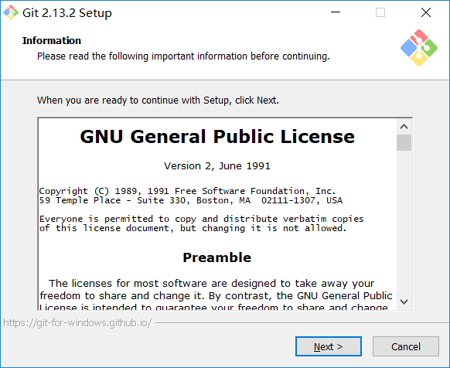

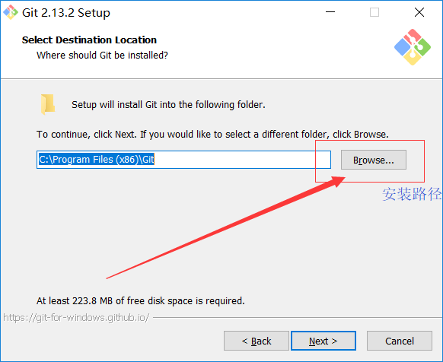

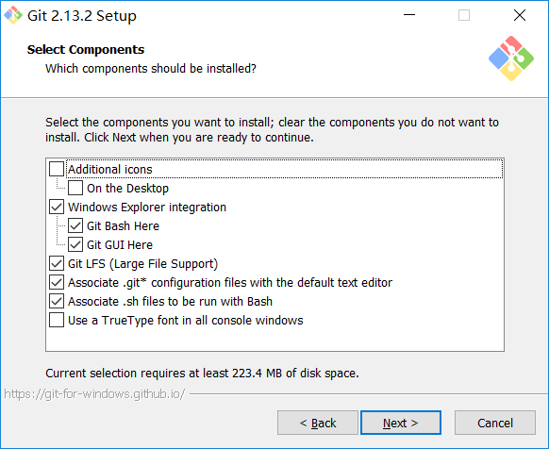

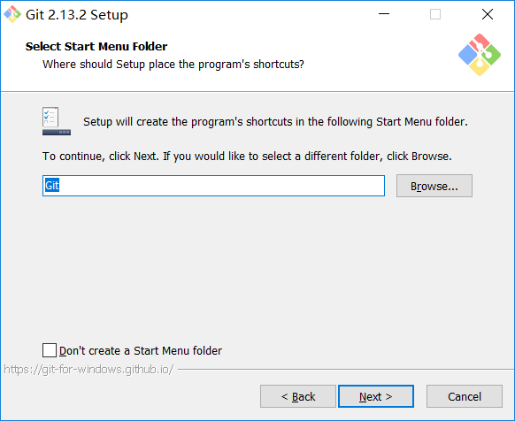

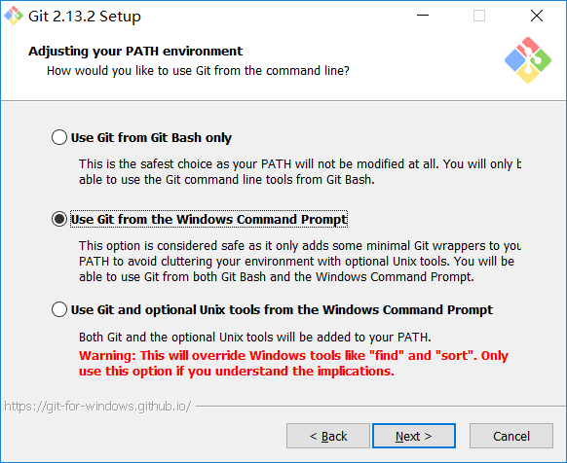

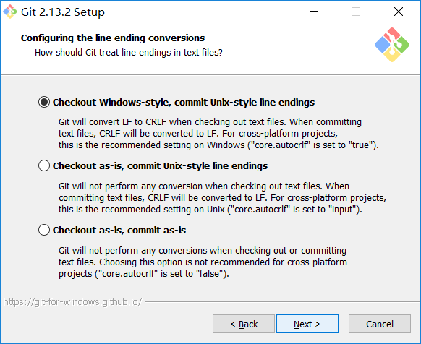

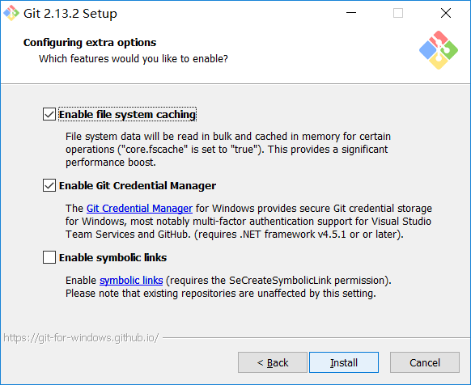

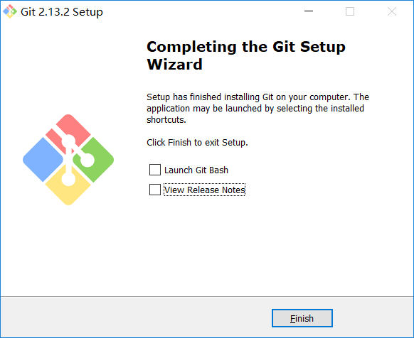

然后用cmd测试一下是否安好,输入git

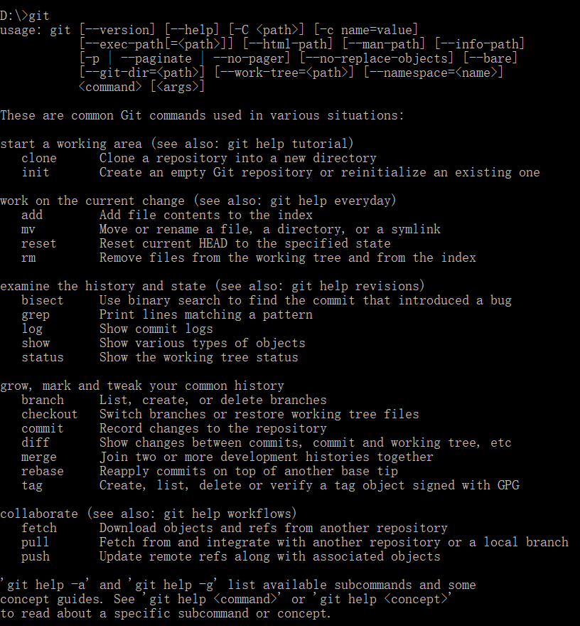

设置本地机器默认commit的昵称与Email. 请使用有意义的名字与email.

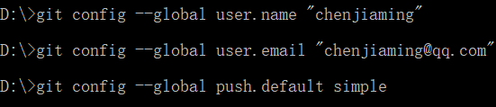

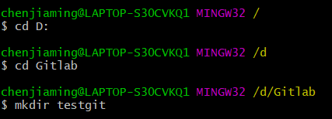



创建了一个名为testgit

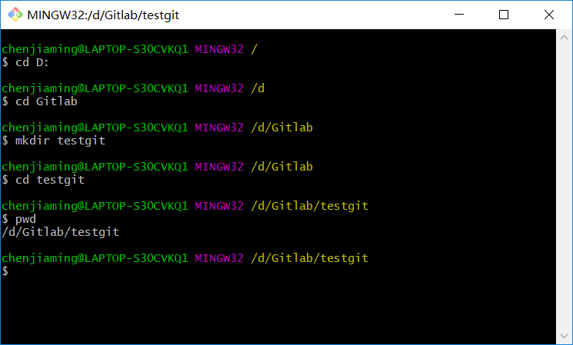

Pwd是显示当前目录



通过命令 git init 把这个目录变成git可以管理的仓库。

这时候你当前testgit目录下会多了一个.git的目录，这个目录是Git来跟踪管理版本的，没事千万不要手动乱改这个目录里面的文件，否则，会把git仓库给破坏了。

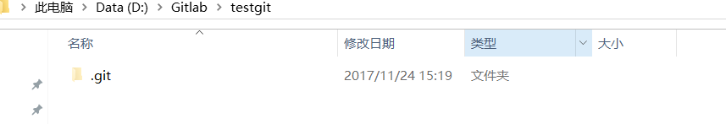

下面先看下demo如下演示：

　　我在版本库testgit目录下新建一个记事本文件 readme.txt 内容如下：11111111

　　第一步：使用命令 git add readme.txt添加到暂存区里面去。

通过git命令创建readmo.txt（touch readme.txt）

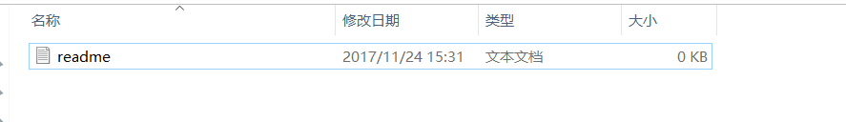

使用命令 git add readme.txt添加到暂存区里面去。



用命令 git commit告诉Git，把文件提交到仓库。

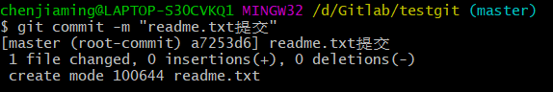

现在我们已经提交了一个readme.txt文件了，我们下面可以通过命令git status来查看是否还有文件未提交

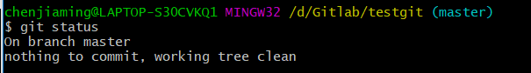

下面的命令告诉我们 readme.txt文件已被修改，但是未被提交的修改。

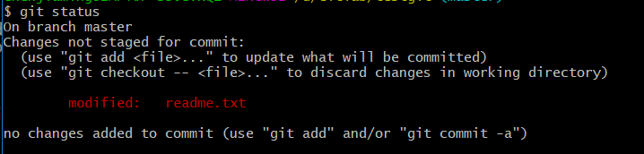

用git diff readme.txt 查看文件修改了那些内容

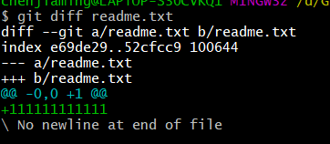

提交之前看一下状态

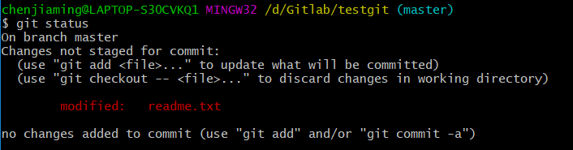

使用git commit -m “111111111111”时，报错

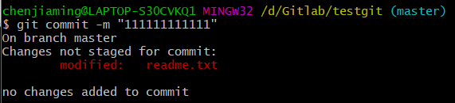

解决方法

使用git add . 然后使用git commit -m “111111111111”

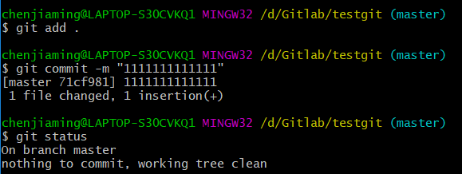

查看历史记录（git log）

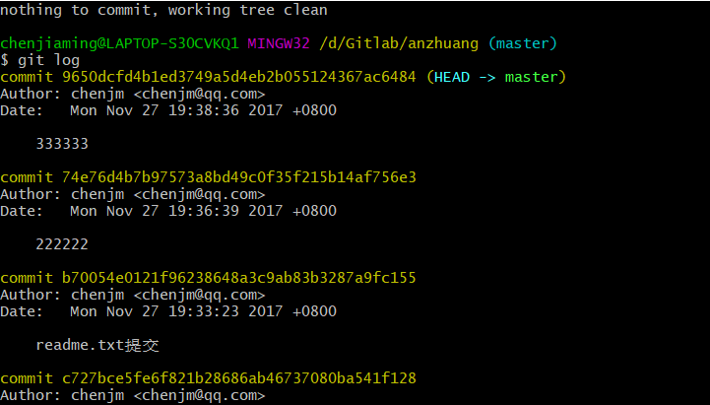

回退操作，我想把当前的版本回退到上一个版本（git reset  --hard HEAD^）

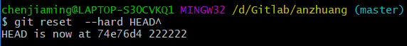

查看文件内容（cat readme.txt）

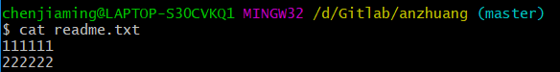

获取版本号（git reflog）

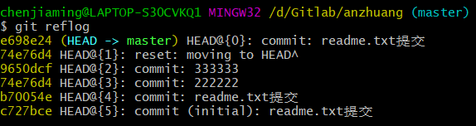

通过上面的例子我们可以看到333333的版本号是9650dcf，用命令（git reset  --hard 9650dcf）就可以恢复

工作区：就是你在电脑上看到的目录，比如目录下testgit里的文件(.git隐藏目录版本库除外)。或者以后需要再新建的目录文件等等都属于工作区范畴。

版本库(Repository)：工作区有一个隐藏目录.git,这个不属于工作区，这是版本库。其中版本库里面存了很多东西，其中最重要的就是stage(暂存区)，还有Git为我们自动创建了第一个分支master,以及指向master的一个指针HEAD。

一次性提交多个文件：

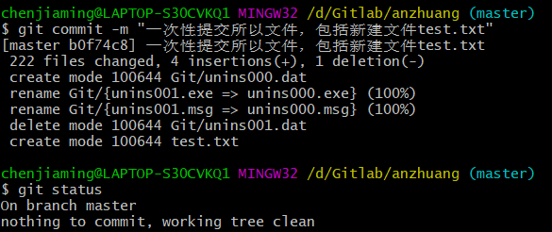

撤销修改

第一：如果我知道要删掉那些内容的话，直接手动更改去掉那些需要的文件，然后add添加到暂存区，最后commit掉。

第二：我可以按以前的方法直接恢复到上一个版本。使用 git reset  --hard HEAD^

第三：用命令（git checkout  --  readme.txt）



假如现在我对readme.txt添加一行 内容为6666666666666，我git add 增加到暂存区后，接着添加内容7777777，我想通过撤销命令让其回到暂存区后的状态

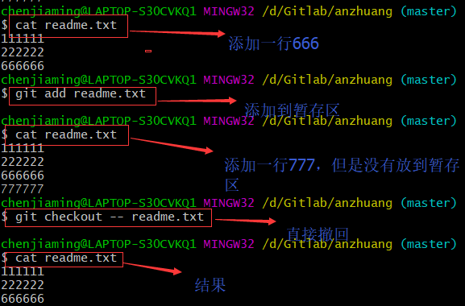

注意：命令git checkout -- readme.txt 中的 -- 很重要，如果没有 -- 的话，那么命令变成创建分支了。

**删除文件**

我现在添加一个文件b.txt,然后提交。

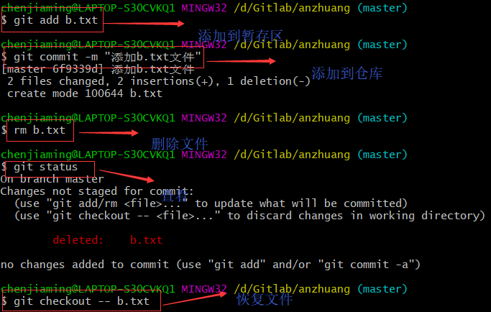

**远程仓库**

在了解之前，先注册github账号，由于你的本地Git仓库和github仓库之间的传输是通过SSH加密的，所以需要一点设置：

第一步：创建SSH Key。在用户主目录下，看看有没有.ssh目录，如果有，再看看这个目录下有没有id_rsa和id_rsa.pub这两个文件，如果有的话，直接跳过此如下命令，如果没有的话，打开命令行，输入如下命令：

ssh-keygen  -t rsa –C [chenjm@qq.com](mailto:chenjm@qq.com) （这里是自己的邮箱）

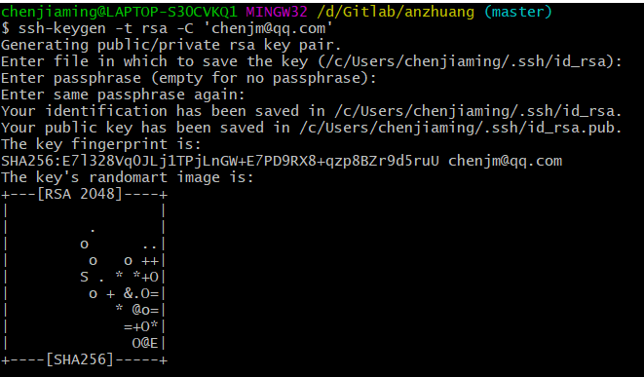

**创建与合并分支**

在版本回填退里，你已经知道，每次提交，Git都把它们串成一条时间线，这条时间线就是一个分支。截止到目前，只有一条时间线，在Git里，这个分支叫主分支，即master分支。HEAD严格来说不是指向提交，而是指向master，master才是指向提交的，所以，HEAD指向的就是当前分支。

创建dev分支，然后切换到dev分支上。

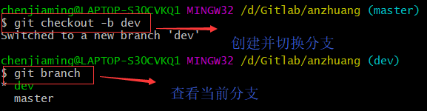

我们在dev分支上继续做demo，比如我们现在在readme.txt再增加一行 7777777777777。首先我们先来查看下readme.txt内容，接着添加内容77777777

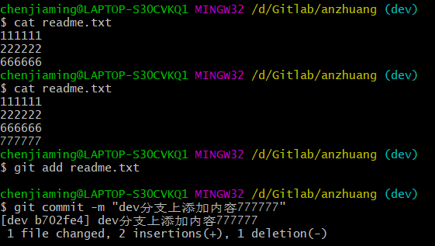

现在dev分支工作已完成，现在我们切换到主分支master上，继续查看readme.txt

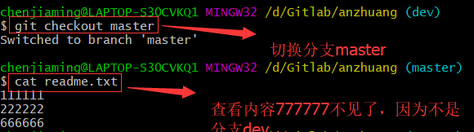

我们可以把dev分支上的内容合并到分支master上了，可以在master分支上，使用如下命令 git merge dev

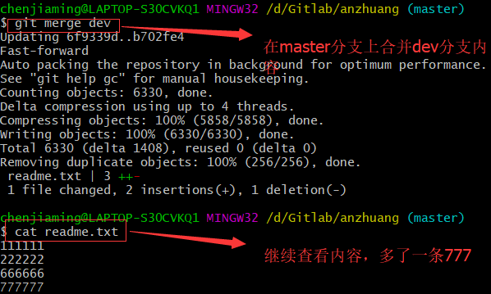

删除dev分支

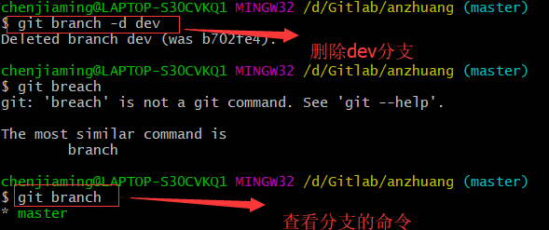

创建中所用到的命令

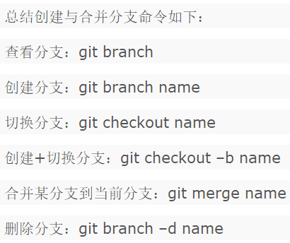

**如何解决冲突**

先新建一个新分支，比如名字叫fenzhi1，在readme.txt添加一行内容8888888，然后提交。

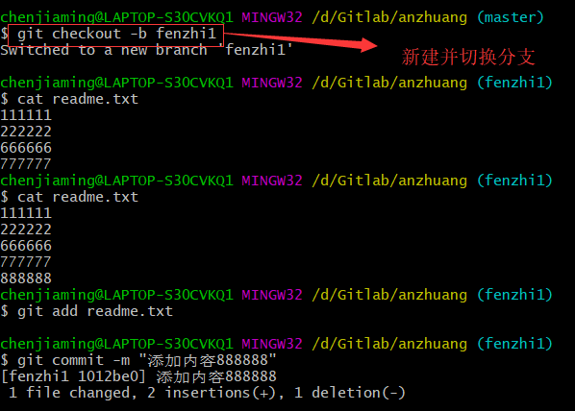

我们现在切换到master分支上来，也在最后一行添加内容，内容为99999999

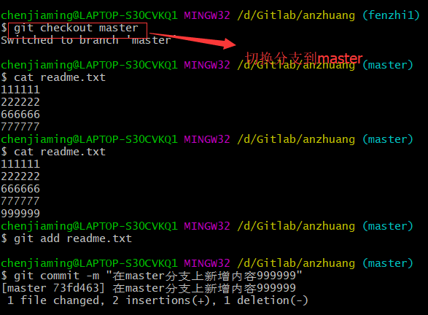

在master分支上来合并fenzhi1

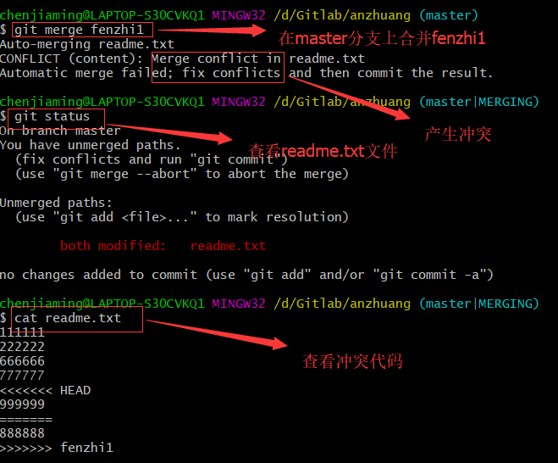

Git用<<<<<<<，=======，>>>>>>>标记出不同分支的内容，其中<<<HEAD是指主分支修改的内容，>>>>>fenzhi1 是指fenzhi1上修改的内容。我们可以修改下如下后保存。

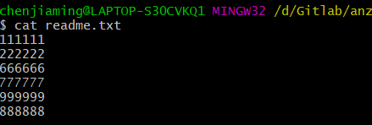

查看内容

查看分支合并的情况（git log）

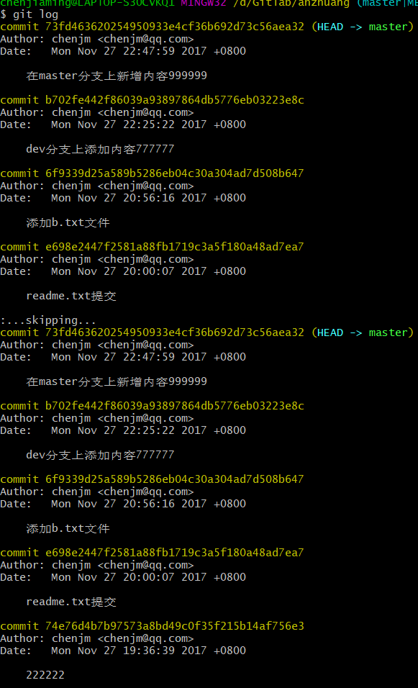

错误解决方法

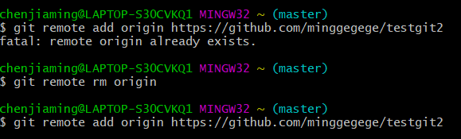

http://m.blog.csdn.net/Free_Wind22/article/details/50967723

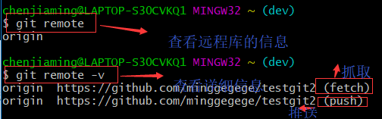



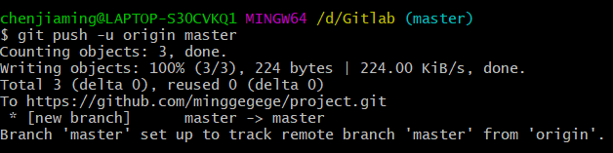

**安装TortoiseGit**

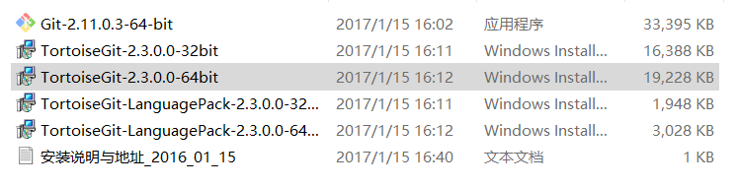

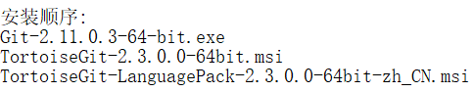

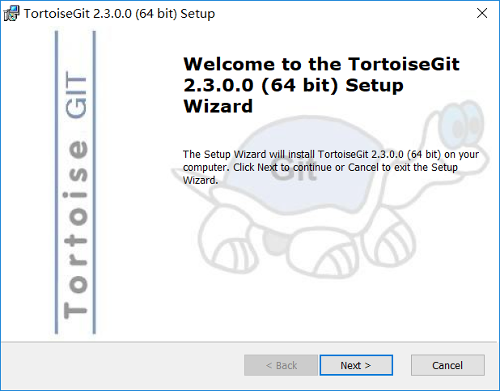

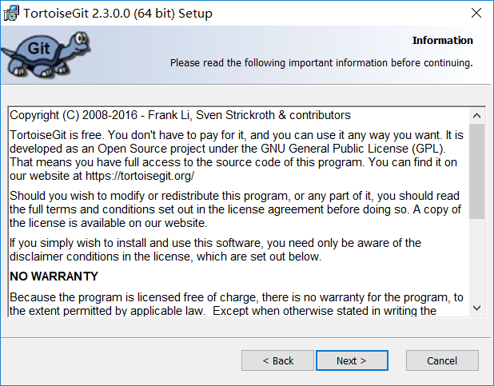

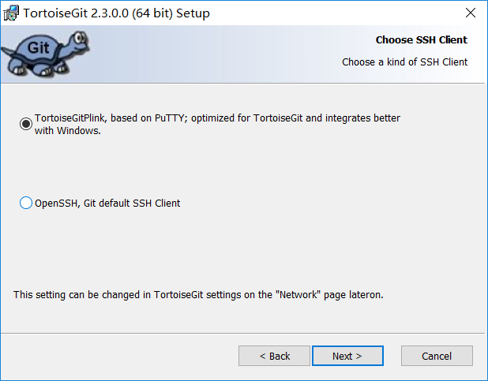

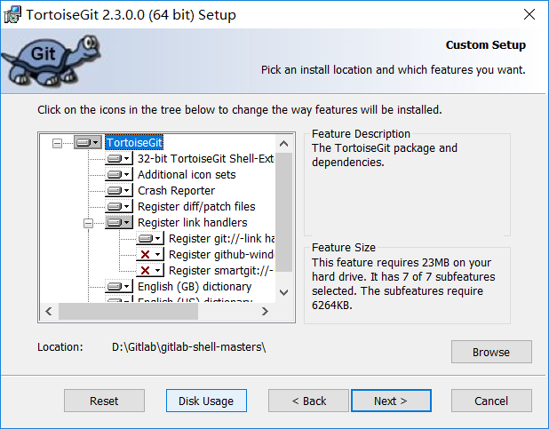

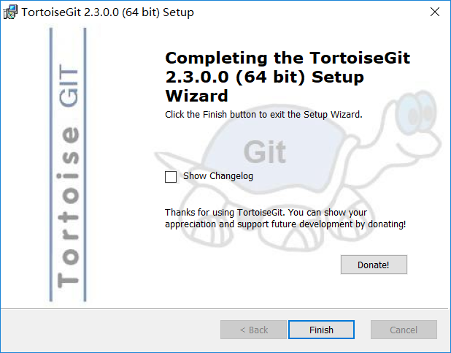

**安装语言包**

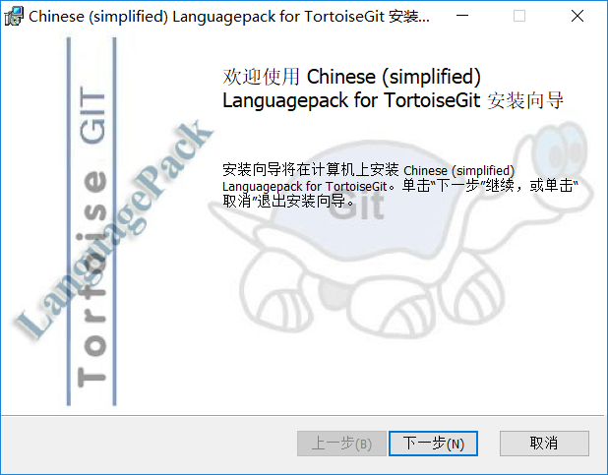

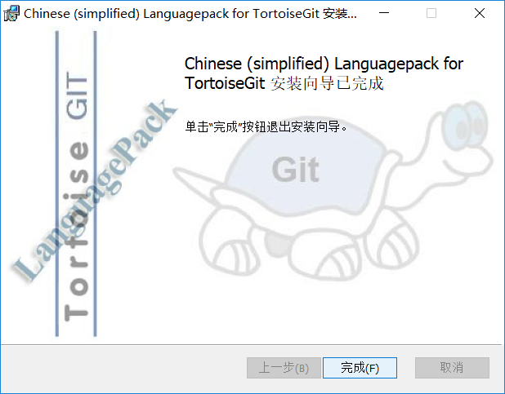

**具体配置参考网站：**

<http://blog.csdn.net/renfufei/article/details/41647937>

克隆远程的库到本地

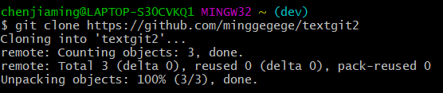

**Idea创建Git项目：**

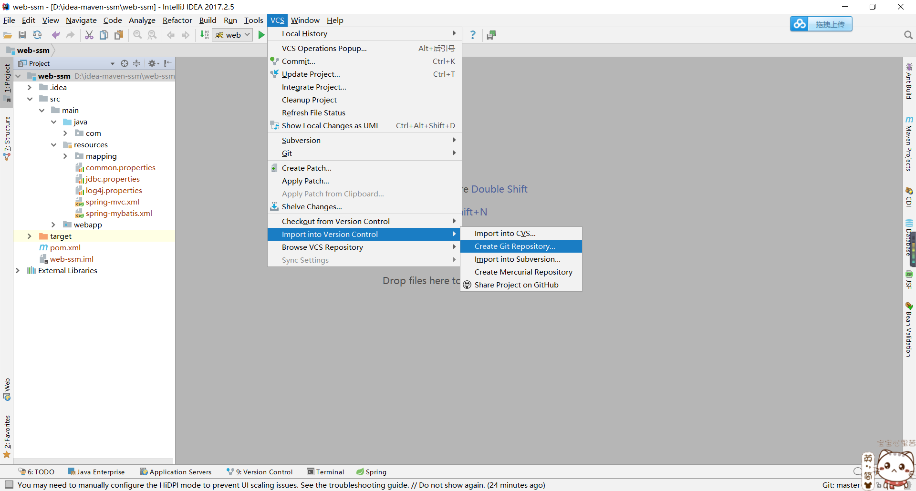

# 虚拟机ubuntu